かた
しょう がい
障害のある方へ
し
かいせつ
開設のお知らせ
「被災地障害者センターくまもと」
げんち ほんぶ
（JDF現地本部）
とう
ひ さいしょうがいしゃ しんたい ち てき せいしん
当センターは被災障害者（身体、知的、精神など）の
さまざま こま ごと て だす
様々な困り事についてどんなことでも手助けします。
SOSは
０９６－２３４－７７２８
きょうりょく う に ほん しょうがい げん ち ほん ぶ かつどう
ひさい ち し えん つづ かぜ き きん
とう くま もと さま ざま しょうがいしゃだんたい ふくし だんたい きょうりょく た
当センターは、熊本にある様々な障害者団体・福祉団体が協力して立ちあげたものです。
このセンターは、これまでの被災地支援を続けてきたゆめ風基金などの協力を受け、日本障害フォーラム（JDF）の現地本部として活動しています。

くまもと し ひがしく ながみねにし
〒861-8037 熊本市 東区 長嶺西 2丁目6-11
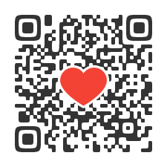
TEL 096-234-7728（午前9時～午後6時）
FAX 096-234-7729（24時間OK）
E-mail hisaitikumamoto@gmail.com
ホームページ http://hisaitikumamoto.jimdo.com/
そうだん れんらく ま
ご相談・ご連絡お待ちしています（裏面も参照）

